# 第９節　小児医療

**１．小児医療について**

**（１）小児医療とは**

○小児医療とは、一般的に15歳未満の小児（児童福祉法第6条の2第2項に規定する小児慢性特定疾病医療支援の対象である場合は、18歳未満の者）に対する医療とされています。

○小児医療に関連して、乳幼児健康診査、予防接種、育児相談、児童虐待発生予防、慢性疾患・身体障がい児、医療的ケア児注1の支援等の母子保健活動の重要性が増しています。

**（２）医療機関に求められる役割**

【外来小児医療】

○一般的な小児医療に必要とされる診断・検査・治療を実施すること

【入院小児医療】

○感染性疾患や重篤な喘息等症状が安定するまで継続した治療が必要な者に入院医療を行うこと

【小児救急医療】

○休日・夜間急病診療所等において平日夜間や休日における初期小児救急医療（歯科含む）を提供すること

○初期小児救急医療体制で対応できない救急患者等に対して、24時間365日体制で、二次・三次小児救急医療を提供すること

【小児在宅医療】

○在宅において療養・療育を行っている児とその家族に対して医療を提供すること

○療養生活を送っている児の症状増悪時に、地域の医療機関と緊急時に対応可能な医療機関

との連携が図られていること

注1　医療的ケア児：人工呼吸器、気管切開、吸引、酸素療法、胃ろう、中心静脈栄養、経鼻栄養、腹膜透析、自己導尿、ストマケアを実施している児をいいます。

**（３）小児医療の医療体制（イメージ）**

○小児医療は、小児救急医療、入院医療、外来医療、在宅医療と各医療機関等が連携しながら行っています。

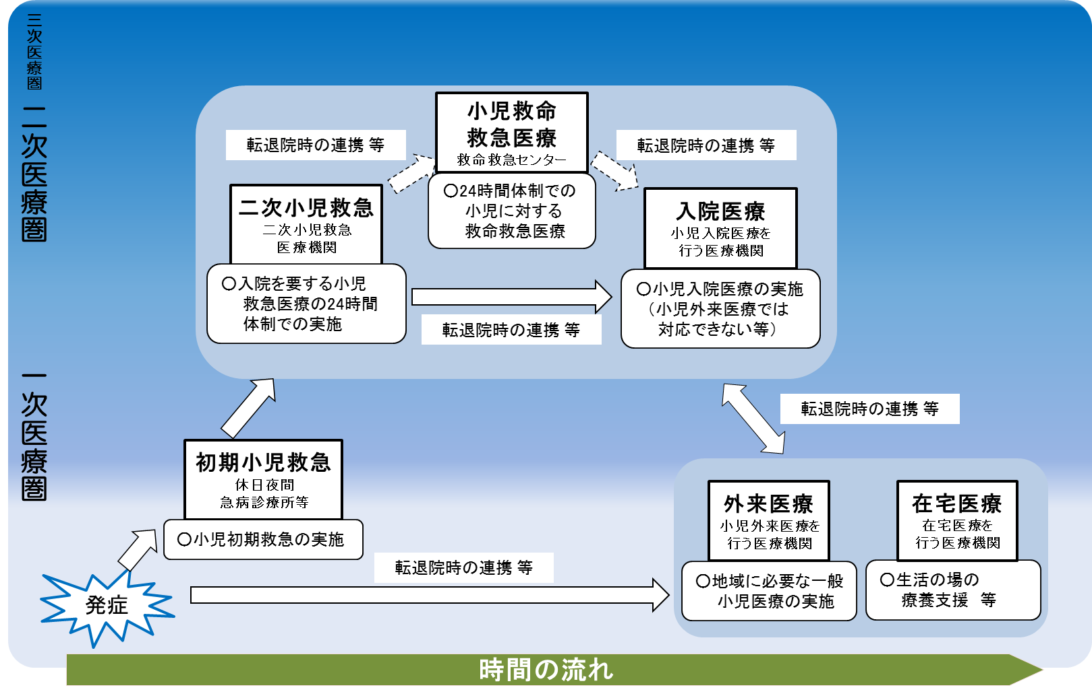

**２．小児医療の現状と課題**

**◆小児死亡率は全国水準にありますが、引き続き、適切な小児医療体制の確立につ　いて検討していくことが重要です。**

**◆救急隊が応急処置や病院選定を行う現場滞在時間について、小児救急では97％が30分以内となっていますが、依然3％が30分を超えています。**

**◆増加する小児救急電話相談に対応するため、相談体制を拡充しています。**

**◆NICU（新生児特定集中治療室）や小児病棟等に長期入院する児童の在宅移行が進んでいるため、医療的ケア児等の在宅療養を支えるための地域医療体制の整備が必要です。**

* **児童虐待相談件数が増える中、医療機関においては、児童虐待対応の組織的な体制がない場合があるため、院内体制の整備が必要です。**

**（１）小児に関する人口動態**

【小児の人口】

○大阪府の小児人口は、少子化の影響もあり近年減少傾向にあります。

【小児の死亡】

○大阪府の乳児（0歳）、幼児（5歳未満）、小児（15歳未満）の死亡率は、全国とほぼ同じ値となっています。

図表6-9-2　年代別死亡率の比較（平成27年度）

図表6-9-1　小児人口

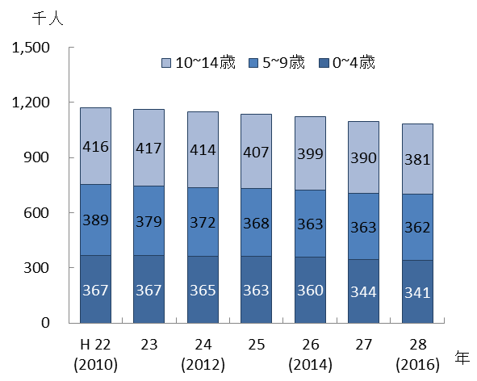　　　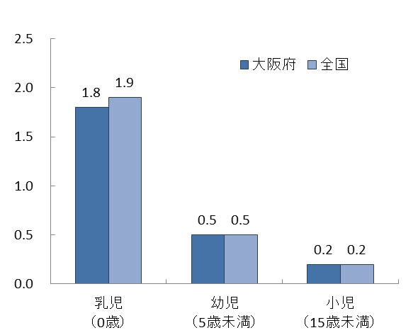

出典　総務省｢人口推計」

出典　厚生労働省「データブックDisk1」

**（２）小児医療提供体制**

【小児医療機関】

○平成26年には、大阪府の小児科標榜医療機関数は139病院（一般病院）、1,518診療所、小児外科標榜医療機関数は、22病院（一般病院）、25診療所となっています。

図表6-9-4小児外科標榜医療機関数

図表6-9-3　小児科標榜医療機関数

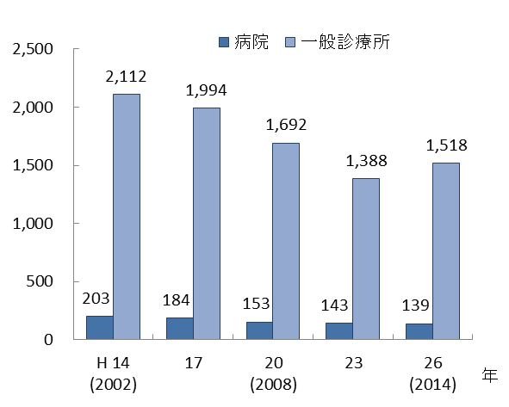　　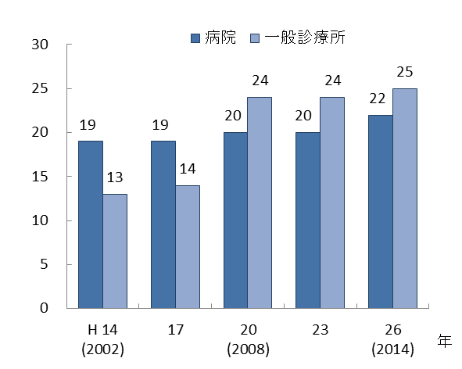

出典 厚生労働省「医療施設静態・動態調査」

【小児入院病床】

○府内で小児入院医療管理料の施設基準を満たす病院とその病床数は33施設、1,610床で、人口10万人対0.4施設、18.2床となっています。

【小児科医】

○過去15年間では、大阪府内の小児科の医師数は1,000～1,300人の間で推移しています。

図表6-9-6　小児科従事医師数

図表6-9-5　小児入院医療管理料算定施設

（平成28年7月1日現在）

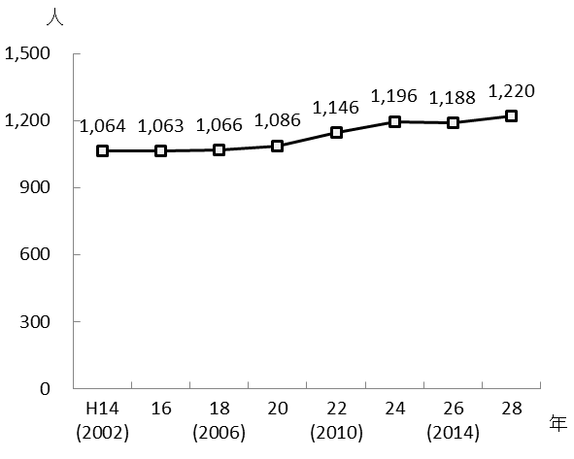

※複数の診療科に従事している場合の主として従事する診療科と、

1診療科のみに従事している場合の診療科の合計数である。

図表6-9-5　小児入院医療管理料算定施設（平成28年7月1日現在）

出典　厚生労働省「医師・歯科医師・薬剤師調査」

出典　厚生労働省「病床機能報告」

図表6-9-8　人口10万人対の

小児入院医療管理料算定病床数

（平成28年7月1日現在）

図表6-9-7　人口10万人対の

小児入院医療管理料算定病院数

（平成28年7月1日現在）

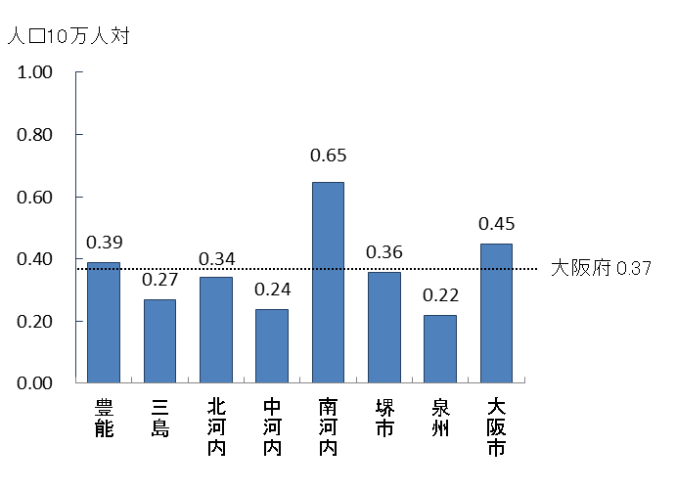 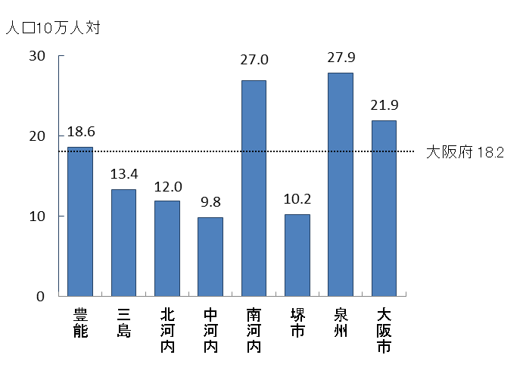

出典　厚生労働省「病床機能報告」

※「人口10万人対」算出に用いた人口は、大阪府総務部「大阪府の推計人口（平成26年10月1日現在）」

**（３）小児に関する傷病別受療率**

【0～4歳】

○外来受療率を高い順にみると、呼吸器系の疾患が一番多く、次に健康状態に影響を及ぼす要因及び保健サービスの利用、耳及び乳様突起の疾患となっています。また、入院受療率を高い順にみると、周産期に発生した疾患が一番多く、次に呼吸器系の疾患、先天奇形、変形及び染色体異常の疾患となっています。

図表6-9-10　入院受療率（平成26年）

図表6-9-9　外来受療率（平成26年）

**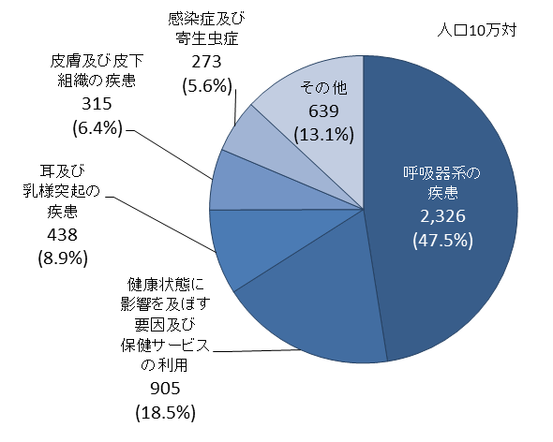　　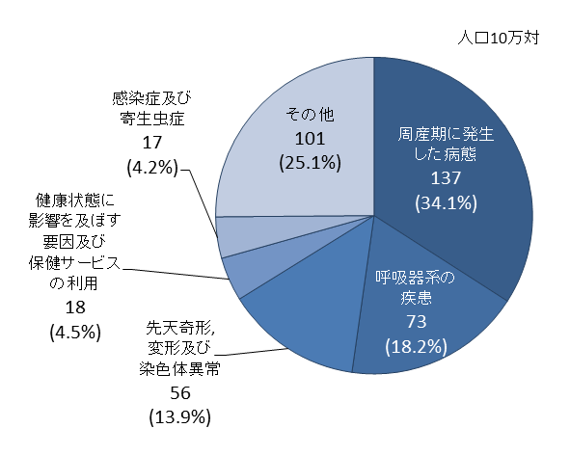**

出典　厚生労働省「患者調査」

【5～14歳】

○外来受療率を高い順にみると、呼吸器系の疾患が一番多く、次に消化器系の疾患、損傷、中毒及びその他の外因の影響の疾患となっています。また、入院受療率を高い順にみると、神経系の疾患が一番多く、次に呼吸器系の疾患、損傷、中毒及びその他の外因の影響の疾患となっています。

図表6-9-11　外来受療率（平成26年）

図表6-9-12　入院受療率（平成26年）

**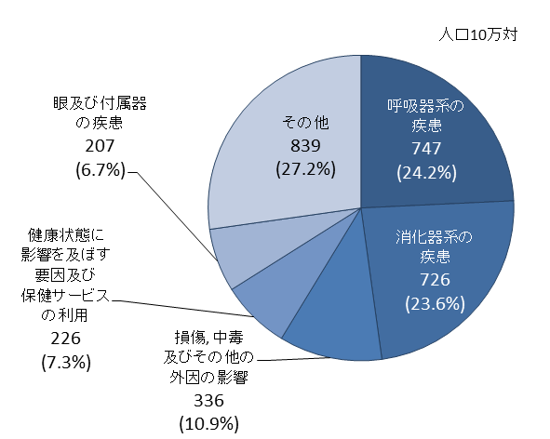　　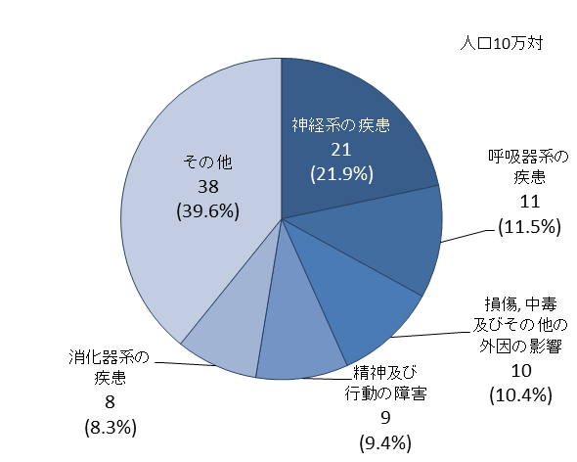**

出典　厚生労働省「患者調査」

**（４）患者の受療動向（2015年度　国保・後期高齢者レセプト）**

○小児患者の大阪府と他都道府県との流出入を見ると、外来では流入患者数は7,195人、流出患者数は7,196人となっています。また入院においては、流入患者数は1,591人、流出患者数は1,622人となり、流出超過となっています（出典　厚生労働省「データブックDisk1」）。

【外来患者の受療動向（二次医療圏別）】

○二次医療圏において、圏域外への患者流出割合は5%から10％程度となっており、圏域内の自己完結率は高くなっていますが、豊能、三島、北河内、中河内、南河内、堺市の各二次医療圏では、流出超過となっています。

図表6-9-13　患者の受診先医療機関の所在地（割合）

図表6-9-14　圏域における外来患者の「流入－流出」

（件数）

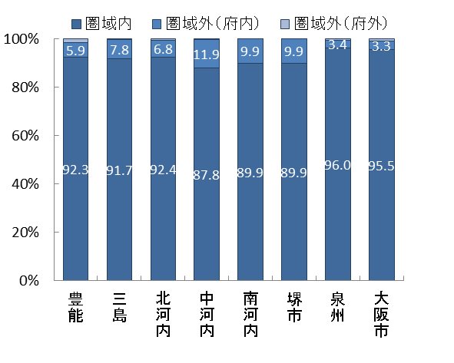　　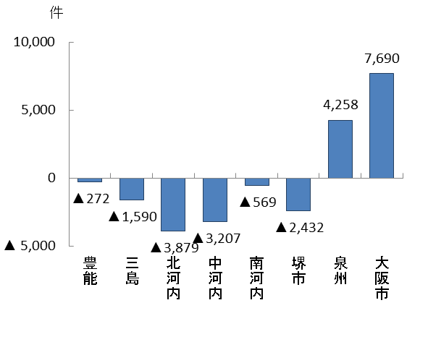

出典　厚生労働省「データブックDisk1」

【入院患者の受療動向（二次医療圏別）】

○二次医療圏において、圏域外への患者流出割合は15％から40%程度となっており、三島、北河内、中河内、堺市の各二次医療圏では、流出超過となっています。

図表6-9-15　患者の入院先医療機関の所在地（割合）

図表6-9-16　圏域における入院患者の「流入－流出」

（件数）

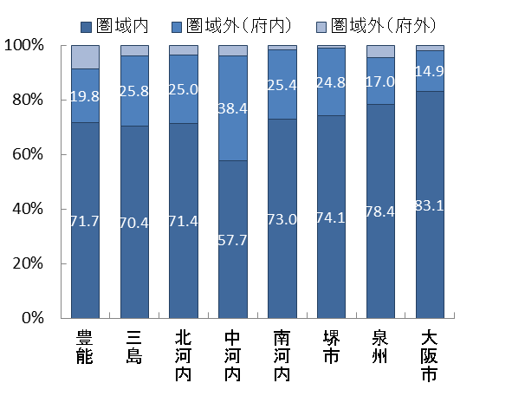　　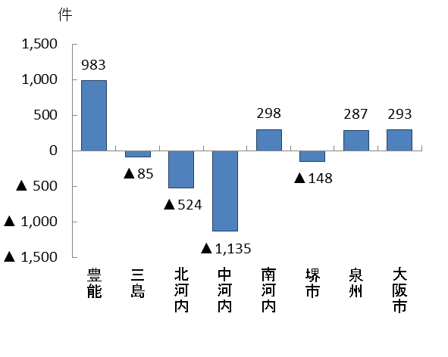

出典　厚生労働省「データブックDisk1」

**（５）医療機関への移動時間**

○府内では、自宅等から小児医療を実施する医療機関までの移動時間は、ウイルス性腸炎や細菌性腸炎等、罹患率が比較的高い疾患は概ね30分以内、染色体異常等、罹患率が比較的低い疾患においても概ね90分以内となっています。

図表6-9-17　医療機関への移動時間に関する人口カバー率

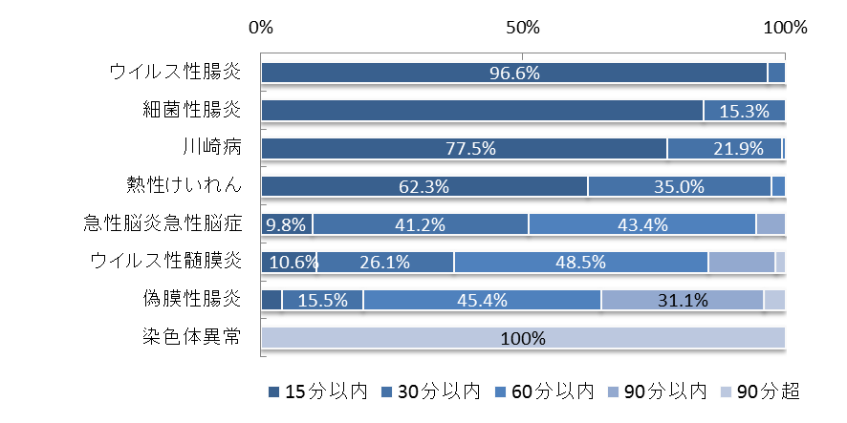

出典　厚生労働省「データブックDisk2」、

tableau public公開資料（https://public.tableau.com/profile/kbishikawa#!/）

石川ベンジャミン光一（国立がんセンター）作成

**（６）小児救急医療**

【小児救急患者】

　　○大阪府の平成27年中の小児における救急搬送人員は38,777人で全救急搬送患者の8.1％を占めており、全国と比べて1％多くなっています。

図表6-9-18　小児救急搬送件数

大阪府

全国

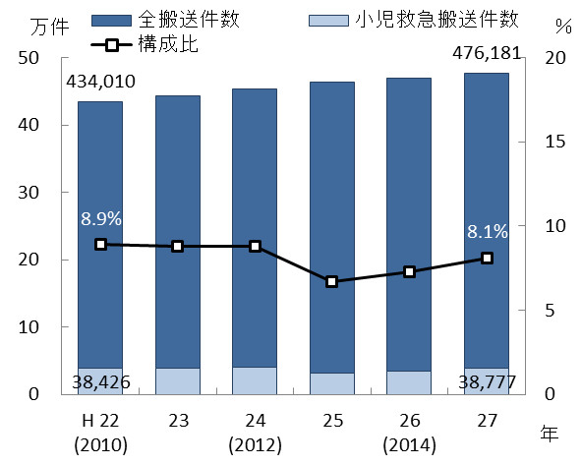　　　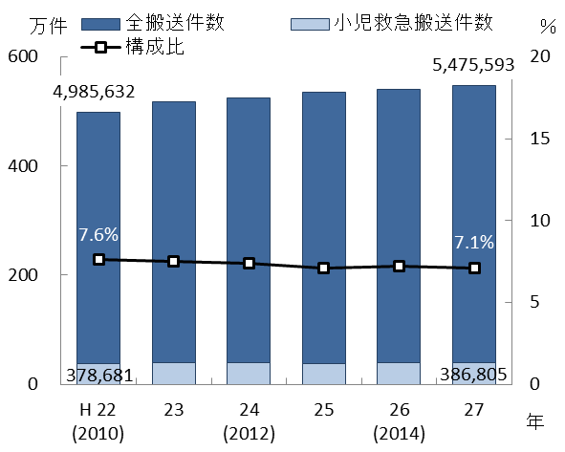

出典　総務省消防庁「救急搬送における医療機関の受入状況等実態調査」

　○平成27年中の医療機関への連絡回数は、全国に比べて多いものの、現場滞在時間30分以上となる比率は、わずかに下回っています。

図表6-9-19　救急搬送における

受入要請機関4機関以上の割合

図表6-9-20　救急搬送における

現場滞在時間30分以上の割合

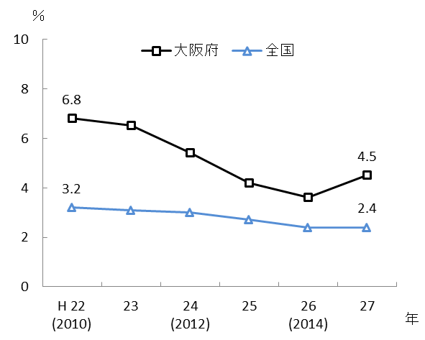　　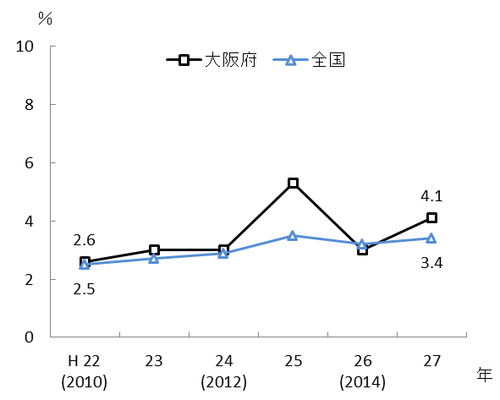

出典　総務省消防庁「救急搬送における医療機関の受入状況等実態調査」

【小児救急医療体制】

○すべての二次医療圏において、休日・夜間急病診療所等の小児初期救急医療体制が整えられています。

図表6-9-21　小児救急医療体制（平成29年12月現在）○また、休日・夜間急病診療所等では対応できない

図表6-9-21　小児救急医療体制

（平成29年12月現在）

小児救急患者の受入体制を整えるため、二次小児救急医療機関等に対して、市町村と連携した支援を実施し、輪番制（府内38病院参加）等による体制を確保しています。

出典　大阪府「医療対策課調べ」

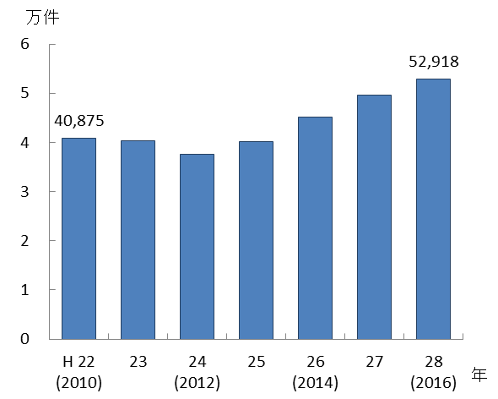【小児救急電話相談】

図表6-9-22　小児救急電話相談実績

○小児の夜間急病時の保護者の不安を解消するとともに、適切な受診行動を促すことで、重篤化の防止と救急病院の負担軽減を行うために、小児救急電話相談に取組んでいます。

○平成25年9月に2回線から3回線（特に相談件数が多い20時～23時及び年末年始等）に増設し、混雑が一定解消しましたが、相談件数は毎年増加傾向にあり、時間によってはすべての電話回線が通話中となることがありました。このため、平成29年4月に20時～23時の回線数をさらに増設し、4回線としました。相談件数等を踏まえながら、今後の体制を検討する必要があります。

出典　大阪府医療対策課「小児救急電話相談実績報告書」

○小児救急電話相談とあわせて、総務省消防庁や大阪市消防局が行っているスマートフォンやタブレット端末を利用したアプリ注1を普及させることで、さらなる不安の解消と適切な受診行動を促すことが必要です。

**（７）慢性疾患・身体障がい児への支援**

○児童福祉法に基づき、慢性疾患や身体障がいのある児童やその保護者が、必要な医療や療育を受けながら、地域で安心して生活ができるよう支援を行っています。

　　【小児慢性特定疾病医療費助成事業】

○小児慢性特定疾病児（原則18歳未満）に係る経済的負担の軽減を図るため、医療費助成を行っています。平成29年4月現在、14疾患群722疾病が対象となっています。医療費助成給付実人員は、平成28年度は9,438人で横ばいです。

○小児慢性特定疾病722疾病（包括的病名を含めると778疾病）のうち、対象年齢の制限がない指定難病医療費助成に移行できる疾病数は包括的病名を含め381疾病です（平成29年4月現在）。

図表6-9-24　小児慢性特定疾病疾患群別

交付者割合（平成28年度）

図表6-9-23　医療費助成給付実人員

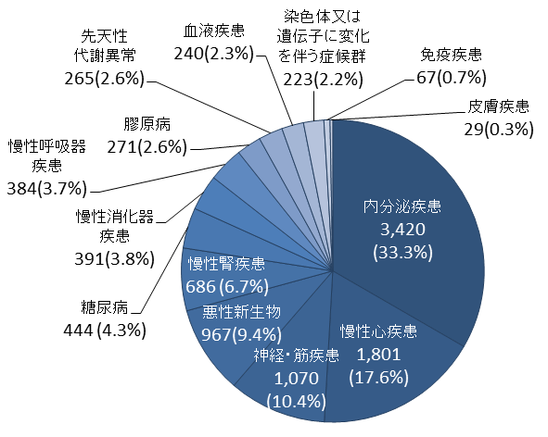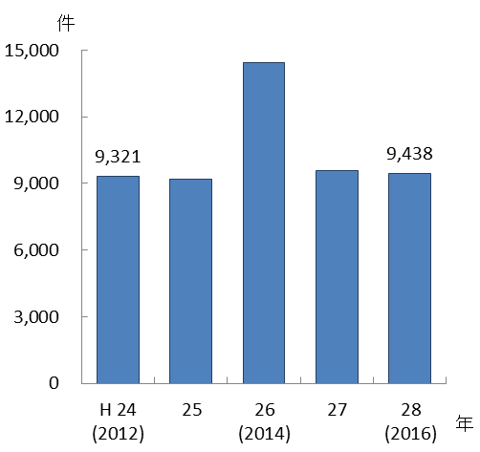

出典　大阪府「地域保健課調べ」

※平成26年度は制度改正のため新旧制度の合計数

注1　小児救急支援アプリ：突然の病気やケガで、救急車を呼んだ方がいいかで困ったときは、緊急性を判断し、症状に応じた近くの医療機関（大阪府内）を地図に表示する無料で利用できるアプリのことをいいます。

【慢性疾患・身体障がい児への支援】

○児童福祉法の一部改正により、平成27年1月から、慢性的な疾病により長期療養を必要とする児童の自立や成長を促進するための支援として、都道府県・政令市・中核市において療育相談、巡回相談、ピアカウンセリング等を行っています。

○府では、療育相談・巡回相談等を保健所にて、ピアカウンセリングを委託によりNPO法人大阪難病連にてそれぞれ実施しています。

○府域の慢性疾患・身体障がい児や難病患者の安定的な療養生活の実現に向けて、患者会や各分野の専門家により構成される「大阪府難病児者支援対策会議」を平成29年7月に設置しました。

**（８）医療的ケア児への支援**

○府内医療機関のNICUや小児病棟等の長期入院児（6か月以上入院している児）は、減少傾向となっています。また、これらの児の退院先の多くは在宅となっています。

図表6-9-26　NICUを有する医療機関における

長期入院児の退院先

図表6-9-25　NICUを有する医療機関における

長期入院児数（実人員）

**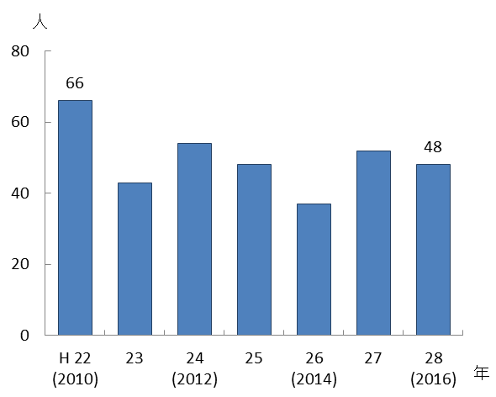　　 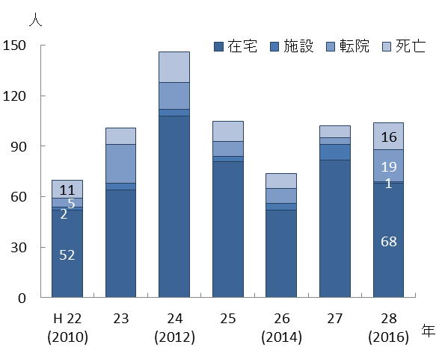**

出典　大阪府「地域保健課調べ」

○府内の保健機関で支援している医療的ケア児937人（平成28年度）のうち、在宅人工呼吸器装着児は187人です。府保健所で支援している在宅人工呼吸器装着児は、平成22年と比較して平成28年には1.3倍に増加しています。

○小児医療の進歩により成人期を迎える患者の増加が予想され、円滑に成人移行できる医療の仕組みづくりも重要な課題です。

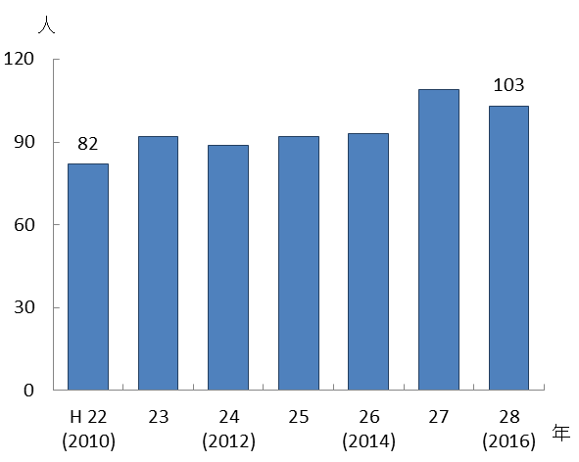

図表6-9-27　大阪府保健所で支援している在宅人工呼吸器装着児

出典　大阪府「地域保健課調べ」

**（９）母子保健の取組**

【母子保健事業】

○住民に身近な市町村で、母子健康手帳の交付、妊婦一般健康診査、妊産婦・新生児の訪問指導、乳児家庭全戸訪問事業（こんにちは赤ちゃん事業）、乳幼児健康診査（3～4か月・9～11か月・1歳6か月・3歳）、予防接種、医療費助成等の母子保健事業を行っています。

○府では、母子保健法に基づく市町村への技術的支援として、母子保健事業に従事する人材育成、保健機関と医療機関との連携ツールやガイドライン等の作成を行っています。

○保健所や市町村は、母子保健事業を通じて、児童虐待の発生予防・早期発見に努めています。母子保健事業や医療機関等関係機関からの連絡を通じて支援が必要と判断した子どもと保護者を適切に支援するために、支援に携わる人材の育成や資質の向上が必要です。

図表6-9-28　児童虐待相談件数（政令市を除く）

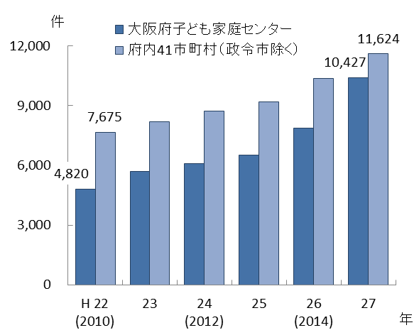【児童虐待の現状】

○大阪府子ども家庭センター及び市町村への虐待相談件数は、年々増加しています。

出典　大阪府「大阪府子どもを虐待から守る条例

第9条に基づく年次報告書」

【医療機関との連携】

○医療機関が、支援を必要とする子どもと判断し、要養育支援者情報提供票注1等により保健機関へ情報提供した件数は、平成28年度6,518件です。そのうち虐待発生リスクが高いと判断し保健機関が支援した件数は776件で、全体の11.9％を占め、医療機関と保健機関との連携により支援につながるケースが増えています。

○一方で、虐待の疑いがあると判断し、医療機関から子ども家庭センターへ相談した件数は平成28年度150件です。これは、子ども家庭センターが受けた相談件数10,118件のうち1.5％に留まっており、その割合は年々減少傾向にあります。

図表6-9-29　医療機関から保健機関への

要養育支援者情報提供票提供件数と

虐待発生リスクありの割合

図表6-9-30　医療機関から子ども家庭センターへの

虐待相談件数とその割合

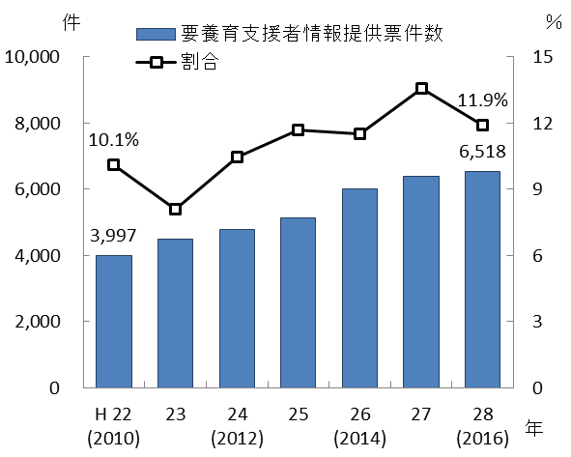　　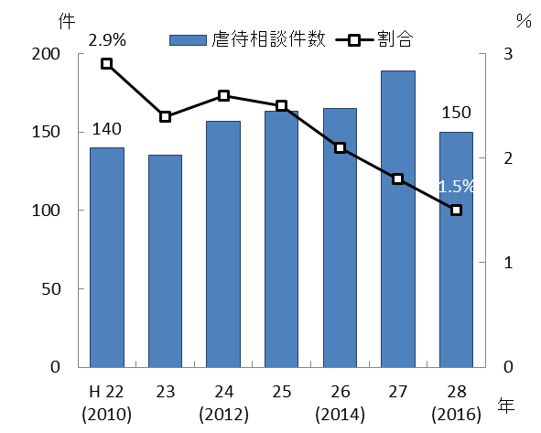

出典　大阪府「地域保健課調べ」

出典　大阪府「大阪府子どもを虐待から守る条例

第9条に基づく年次報告書」

出典　大阪府「子どもを虐待から守る条例

第9条に基づく年次報告書」

○医療機関・医師等は、児童虐待を発見しや

図表6-9-31　救急告示医療機関における児童虐待に

対する院内体制（平成29年度）

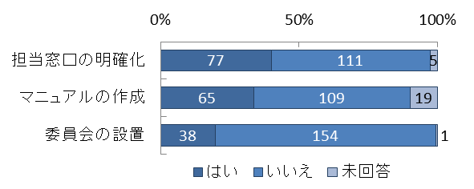すい立場にあることから、早期発見に努めることとされており、全ての医療機関で児童虐待対応の取組が必要です。なかでも小児外傷患者の受入等が想定される府内救急告示医療機関を対象に、児童虐待に対する院内体制について調査したところ、虐待対応委員会の設置は19％と、組織的な体制が

出典　大阪府「地域保健課調べ」

有効回答数：193施設（全284施設）

十分ではないことが分かりました。

注1　要養育支援者情報提供票：早期からの養育支援を行うことが必要と判断した場合、医療機関から保健機関（市町村保健センター・保健所）に情報提供するための媒体をいいます。

**３．小児医療の施策の方向**

出典　大阪府地域保健課調べ

**【目的（めざす方向）】**

**◆小児死亡率全国平均以下の維持**

**【目標】**

* **より円滑で適切な小児救急医療体制の確立**
* **在宅医療に対応できる医療機関数の増加**
* **児童虐待予防等に対応できる人材の確保**
* **児童虐待に対応する体制を整えている救急告示医療機関数の増加**

**（１）小児救急医療・相談体制の確保**

○小児救急医療機関等と連携した体制の確保に取組みます。

**【計画中間年（2020年度）までの取組】**

・小児救急患者の受入体制を確保するため、病院の協力を得ながら、二次小児救急医療機関数を確保します。

・小児救急の圏域外搬送等については、病院前活動と病院後活動の一体的な検証を行える体制をすべての二次医療圏で整えます。

・小児救急電話相談の相談体制を確保し、府政だよりによる啓発等にさらに取組みます。

**【計画最終年（2023年度）までの取組】**

・中間年に引き続き、二次小児救急医療機関数と相談体制を確保し、すべての圏域で医療を提供できるようにします。

**（２）医療的ケア児を含む慢性疾患・障がい児等の支援体制の整備**

○慢性疾患や身体障がいのある児童や保護者が、必要な医療や療育を受けながら、地域で安心

　して生活ができるよう支援を行います。

**【計画中間年（2020年度）までの取組】**

・保健所における専門職による訪問指導や療育相談を引き続き実施し、疾患や療養に

ついての学習会や交流会を充実します。

・上記の他、「大阪府難病児者支援対策会議」で把握した慢性疾患児童の現状と課題を

　踏まえ、地域の実情に応じた支援事業を展開します。

**【計画最終年（2023年度）までの取組】**

・中間年までに検討した内容を踏まえ、地域の実情に合わせた慢性疾患・障がい児の支援体制を整備します。

○医療的ケア児に対し、在宅療養を支えるための取組を促進します。

**【計画中間年（2020年度）までの取組】**

・在宅療養が必要な医療的ケア児に対する日常的な診療や訪問診療等が地域で可能になるように、内科医等を対象に小児特有の医療技術の習得を目的とした研修を小児科医との同行訪問も含め実施します。

・成人移行期の医療体制整備に向け、関係機関を対象に現状を調査します。

・地域における保健・医療・障がい福祉・保育・教育機関等による連携会議・症例検討・研修会等を実施し、ネットワーク（協議の場）の構築を進めます。

**【計画最終年（2023年度）までの取組】**

・中間年までの取組を踏まえ、在宅療養を支えるための取組を推進します。

**（３）児童虐待発生予防・早期発見**

　○保健機関において、母子保健事業を通じた児童虐待発生予防に努めます。

**【計画中間年（2020年度）までの取組】**

・母子保健事業や医療機関等関係機関からの連絡を通じて支援が必要と判断した子どもと保護者を、関係機関との連携のもと適切に支援します。

・母子保健事業に携わる職種を対象とした研修を開催し、虐待に関する知識や対応技術のスキルアップを図ります。

**【計画最終年（2023年度）までの取組】**

・中間年までに実施した事業の結果を踏まえ、引き続き児童虐待の早期発見や発生予防に取組みます。

○医療機関における児童虐待対応の院内整備を支援します。

**【計画中間年（2020年度）までの取組】**

・児童虐待の早期発見・支援につながるよう、全ての救急告示医療機関において児童

虐待に対応する院内体制整備を促進します。

**【計画最終年（2023年度）までの取組】**

・引き続き、地域の医療機関の児童虐待対応体制を整えます。

施策・指標マップ

施策・指標マップ

目標値一覧

|  |  |  |  |  |  |  |
| --- | --- | --- | --- | --- | --- | --- |
| 分類  B：目標  C：目的 | 指　標 | 対象年齢 | 現　状 | | 目標値 | |
| 値 | 出典 | 2020年度  （中間年） | 2023年度  （最終年） |
| B | 30分以内搬送率  （現場滞在時間） | 15歳未満 | 95.9％  （平成27年中） | 消防庁  「救急搬送における  医療機関の受入状況等実態調査」 | 向上 | 向上 |
| B | 在宅医療に対応できる医療機関数 | ― | 1,962機関  （平成28年度） | 近畿厚生局データより大阪府算定 | 増加 | 増加 |
| B | 児童虐待に係る研修会の参加保健機関数 | ― | 全保健機関  （平成28年度） | 大阪府  「地域保健課調べ」 | 維持 | 維持 |
| B | 児童虐待に対応する体制を整えている救急告示医療機関の割合 | ― | 33.2%  （平成29年度） | 大阪府  「地域保健課調べ」 | 100％ | 100％ |
| C | 小児死亡率  （人口10万対） | 15歳未満 | 0.2  （平成26年度） | 厚生労働省「人口動態調査」 | － | 全国平均  以下 |